**Documentație**

**~ lab 7 – 9 ~**

***Enunț:***

Scrieți o aplicație pentru o bibliotecă care stochează:

* cărți: id, titlu, descriere, autor
* clienți: id, nume, CNP

și care permite:

* gestiunea listei de cărți / clienți
* adăugare, ștergere și modificare a listei de cărți / clienți
* căutare carte / client
* închiriere / returnare carte
* rapoarte :
  + - cele mai închiriate cărți
    - clienți cu cărți închiriate ordonat după: nume / numărul de cărți închiriate
    - primi 20% dintre cei mai activi clienți (nume client și numărul de cărți închiriate)

***Iterația 1 (lab 7):***

*Listă de funcționalități:*

|  |  |
| --- | --- |
| F1 | Adaugă o carte nouă la lista de cărți |
| F2 | Șterge o carte din lista de cărți |
| F3 | Modifică o carte din lista de cărți |
| F4 | Caută o carte după id |
| F5 | Adaugă un client nou la lista de clienți |
| F6 | Șterge un client din lista de clienți |
| F7 | Modifică un client din lista de cărți |
| F8 | Caută un client după id |

*Scenarii de rulare:*

|  |  |  |  |
| --- | --- | --- | --- |
| F1 | Utilizator | Program | Descriere |
|  |  | (...)  Introduceți o opțiune: | Afișează meniul principal |
|  | 1 |  | Alege opțiunea 1 – gestionează lista de cărți |
|  |  | (...)  Introduceți o opțiune: | Afișează meniu opțiunea 1 |
|  | 1 |  | Alege opțiunea 1 – adaugă o carte |
|  |  | Introduceți un id: | Afișare mesaj citire id |
|  | 1 |  | Citește id |
|  |  | Introduceți un titlu: | Afișare mesaj citire titlu |
|  | Ion |  | Citește titlu |
|  |  | Introduceți o descriere: | Afișare mesaj citire descriere |
|  | roman obiectiv |  | Citește descriere |
|  |  | Introduceți un autor: | Afișare mesaj citire autor |
|  | Liviu Rebreanu |  | Citește autor |
|  |  |  | Programul verifică dacă datele introduse sunt valide, în caz afirmativ, va adăuga cartea în lista de cărți, altfel, va afișa anumite mesaje (mesaje de eroare) |

|  |  |  |  |
| --- | --- | --- | --- |
| F2 | Utilizator | Program | Descriere |
|  |  | (...)  Introduceți o opțiune: | Afișează meniul principal |
|  | 1 |  | Alege opțiunea 1 – gestionează lista de cărți |
|  |  | (...)  Introduceți o opțiune: | Afișează meniu opțiunea 1 |
|  | 2 |  | Alege opțiunea 2 – șterge o carte |
|  |  | Introduceți un id: | Afișare mesaj citire id |
|  | 1 |  | Citește id |
|  |  |  | Programul verifică dacă datele introduse sunt valide, în caz afirmativ, va șterge cartea din lista de cărți, altfel, va afișa anumite mesaje (mesaje de eroare) |

|  |  |  |  |
| --- | --- | --- | --- |
| F3 | Utilizator | Program | Descriere |
|  |  | (...)  Introduceți o opțiune: | Afișează meniul principal |
|  | 1 |  | Alege opțiunea 1 – gestionează lista de cărți |
|  |  | (...)  Introduceți o opțiune: | Afișează meniu opțiunea 1 |
|  | 3 |  | Alege opțiunea 3 – modifică o carte |
|  |  | Introduceți un id: | Afișare mesaj citire id |
|  | 1 |  | Citește id |
|  |  | Introduceți un titlu nou: | Afișare mesaj citire titlu |
|  | Harap Alb |  | Citește titlu nou |
|  |  | Introduceți o descriere nouă: | Afișare mesaj citire descriere |
|  | basm cult |  | Citește descriere nouă |
|  |  | Introduceți un autor nou: | Afișare mesaj citire autor |
|  | Ion Creangă |  | Citește autor nou |
|  |  |  | Programul verifică dacă datele introduse sunt valide, în caz afirmativ, va modifica cartea din lista de cărți, altfel, va afișa anumite mesaje (mesaje de eroare) |

|  |  |  |  |
| --- | --- | --- | --- |
| F4 | Utilizator | Program | Descriere |
|  |  | (...)  Introduceți o opțiune: | Afișează meniul principal |
|  | 1 |  | Alege opțiunea 1 – gestionează lista de cărți |
|  |  | (...)  Introduceți o opțiune: | Afișează meniu opțiunea 1 |
|  | 4 |  | Alege opțiunea 4 – caută o carte |
|  |  | Introduceți un id: | Afișare mesaj citire id |
|  | 1 |  | Citește id |
|  |  | 1 ion roman obiectiv rebreanu | Programul verifică dacă datele introduse sunt valide, în caz afirmativ, va afișa cartea din lista de cărți, altfel, va afișa anumite mesaje (mesaje de eroare) |

|  |  |  |  |
| --- | --- | --- | --- |
| F5 | Utilizator | Program | Descriere |
|  |  | (...)  Introduceți o opțiune: | Afișează meniul principal |
|  | 2 |  | Alege opțiunea 2 – gestionează lista de clienți |
|  |  | (...)  Introduceți o opțiune: | Afișează meniu opțiunea 1 |
|  | 1 |  | Alege opțiunea 1 – adaugă un client |
|  |  | Introduceți un id: | Afișare mesaj citire id |
|  | 1 |  | Citește id |
|  |  | Introduceți un nume: | Afișare mesaj citire nume |
|  | Popescu Ioan |  | Citește nume |
|  |  | Introduceți un CNP: | Afișare mesaj citire CNP |
|  | 5021107016472 |  | Citește CNP |
|  |  |  | Programul verifică dacă datele introduse sunt valide, în caz afirmativ, va adăuga clientul în lista de clienți, altfel, va afișa anumite mesaje (mesaje de eroare) |

|  |  |  |  |
| --- | --- | --- | --- |
| F6 | Utilizator | Program | Descriere |
|  |  | (...)  Introduceți o opțiune: | Afișează meniul principal |
|  | 2 |  | Alege opțiunea 2 – gestionează lista de clienți |
|  |  | (...)  Introduceți o opțiune: | Afișează meniu opțiunea 2 |
|  | 2 |  | Alege opțiunea 2 – șterge un client |
|  |  | Introduceți un id: | Afișare mesaj citire id |
|  | 1 |  | Citește id |
|  |  |  | Programul verifică dacă datele introduse sunt valide, în caz afirmativ, va șterge clientul din lista de clienți, altfel, va afișa anumite mesaje (mesaje de eroare) |

|  |  |  |  |
| --- | --- | --- | --- |
| F7 | Utilizator | Program | Descriere |
|  |  | (...)  Introduceți o opțiune: | Afișează meniul principal |
|  | 2 |  | Alege opțiunea 2 – gestionează lista de clienți |
|  |  | (...)  Introduceți o opțiune: | Afișează meniu opțiunea 2 |
|  | 3 |  | Alege opțiunea 3 – modifică un client |
|  |  | Introduceți un id: | Afișare mesaj citire id |
|  | 1 |  | Citește id |
|  |  | Introduceți un nume nou: | Afișare mesaj citire nume |
|  | Pop Andrei |  | Citește nume nou |
|  |  | Introduceți un CNP nou: | Afișare mesaj citire CNP |
|  | 5981207012345 |  | Citește CNP nou |
|  |  |  | Programul verifică dacă datele introduse sunt valide, în caz afirmativ, va adăuga clientul în lista de clienți, altfel, va afișa anumite mesaje (mesaje de eroare) |

|  |  |  |  |
| --- | --- | --- | --- |
| F8 | Utilizator | Program | Descriere |
|  |  | (...)  Introduceți o opțiune: | Afișează meniul principal |
|  | 2 |  | Alege opțiunea 2 – gestionează lista de clienți |
|  |  | (...)  Introduceți o opțiune: | Afișează meniu opțiunea 2 |
|  | 4 |  | Alege opțiunea 4 – caută un client |
|  |  | Introduceți un id: | Afișare mesaj citire id |
|  | 1 |  | Citește id |
|  |  | 1 Pop Andrei 5981207012345 | Programul verifică dacă datele introduse sunt valide, în caz afirmativ, va afișa clientul din lista de clienți, altfel, va afișa anumite mesaje (mesaje de eroare) |

***Iterația 2 (lab 8):***

*Listă de funcționalități:*

|  |  |
| --- | --- |
| F1 | Închiriere carte |
| F2 | Returnare carte |

*Scenarii de rulare:*

|  |  |  |  |
| --- | --- | --- | --- |
| F1 | Utilizator | Program | Descriere |
|  |  | (...)  Introduceți o opțiune: | Afișează meniul principal |
|  | 3 |  | Alege opțiunea 3 – închiriere / returnare cărți |
|  |  | (...)  Introduceți o opțiune: | Afișează meniu opțiunea 3 |
|  | 1 |  | Alege opțiunea 1 – închiriere carte |
|  |  | Introduceți id-ul închirierii: | Afișare mesaj citire id închiriere |
|  | 1 |  | Citește id |
|  |  | Introduceți id-ul cărții: | Afișare mesaj citire id carte |
|  | 1 |  | Citește id |
|  |  | Introduceți id-ul clientului: | Afișare mesaj citire id client |
|  | 1 |  | Citește id |
|  |  |  | Programul verifică dacă datele introduse sunt valide, în caz afirmativ, va crea o noua închiriere cu datele introduse, altfel, va afișa anumite mesaje (mesaje de eroare) |

|  |  |  |  |
| --- | --- | --- | --- |
| F2 | Utilizator | Program | Descriere |
|  |  | (...)  Introduceți o opțiune: | Afișează meniul principal |
|  | 3 |  | Alege opțiunea 3 – închiriere / returnare cărți |
|  |  | (...)  Introduceți o opțiune: | Afișează meniu opțiunea 3 |
|  | 2 |  | Alege opțiunea 2 – returnare carte |
|  |  | Introduceți id-ul închirierii: | Afișare mesaj citire id închiriere |
|  | 1 |  | Citește id |
|  |  |  | Programul verifică dacă datele introduse sunt valide, în caz afirmativ, va seta câmpul este_inchiriata la valoarea False a închirierii cu id-ul dat, altfel, va afișa anumite mesaje (mesaje de eroare) |

***Iterația 3 (lab 9):***

*Listă de funcționalități:*

|  |  |
| --- | --- |
| F1 | Cele mai inchiriate cărți |
| F2 | Clienți cu cărți închiriate ordonat după: nume |
| F3 | Clienți cu cărți închiriate ordonat dupa: numărul de cărți închiriate |
| F4 | Primi 20% dintre cei mai activi clienți (nume client și numărul de cărți închiriate) |

*Scenarii de rulare:*

|  |  |  |  |
| --- | --- | --- | --- |
| F1 | Utilizator | Program | Descriere |
|  |  | (...)  Introduceți o opțiune: | Afișează meniul principal |
|  | 4 |  | Alege opțiunea 4 – rapoarte |
|  |  | (...)  Introduceți o opțiune: | Afișează meniu opțiunea 4 |
|  | 1 |  | Alege opțiunea 1 – cele mai închiriate cărți |
|  |  | 1 ion roman obiectiv liviu rebreanu  8 aventurile lui tom sawyer literatura pentru copii mark twain  7 codul lui davinci mister dan brown | Programul afișează cele mai închiriate cărți (cărțile ce au număr de închirieri maxim) |

|  |  |  |  |
| --- | --- | --- | --- |
| F2 | Utilizator | Program | Descriere |
|  |  | (...)  Introduceți o opțiune: | Afișează meniul principal |
|  | 4 |  | Alege opțiunea 4 – rapoarte |
|  |  | (...)  Introduceți o opțiune: | Afișează meniu opțiunea 4 |
|  | 2 |  | Alege opțiunea 2 – clienți cu cărți închiriate, ordonați după nume |
|  |  | 3 Ciprian 8699170110354  5 Flavia 7297387075578  15 Georgeta 4308960453832  4 Iosif 2282924756918  9 Irina 3569934777223  6 Lucretiu 9739389407639  1 Marin 2754119235562  14 Norbert 7525549957037  16 Raluca 3475505519931 | Programul afișează toți clienți cu cărți închiriate, ordonați după nume |

|  |  |  |  |
| --- | --- | --- | --- |
| F3 | Utilizator | Program | Descriere |
|  |  | (...)  Introduceți o opțiune: | Afișează meniul principal |
|  | 4 |  | Alege opțiunea 4 – rapoarte |
|  |  | (...)  Introduceți o opțiune: | Afișează meniu opțiunea 4 |
|  | 3 |  | Alege opțiunea 3 – clienți cu cărți închiriate, ordonați după numărul de cărți închiriate |
|  |  | 1 Marin 2754119235562  3 Ciprian 8699170110354  16 Raluca 3475505519931  14 Norbert 7525549957037  5 Flavia 7297387075578  6 Lucretiu 9739389407639  15 Georgeta 4308960453832  4 Iosif 2282924756918  9 Irina 3569934777223 | Programul afișează toți clienți cu cărți închiriate, ordonați după numărul de cărți închiriate |

|  |  |  |  |
| --- | --- | --- | --- |
| F4 | Utilizator | Program | Descriere |
|  |  | (...)  Introduceți o opțiune: | Afișează meniul principal |
|  | 4 |  | Alege opțiunea 4 – rapoarte |
|  |  | (...)  Introduceți o opțiune: | Afișează meniu opțiunea 4 |
|  | 4 |  | Alege opțiunea 4 – primii 20% cei mai activi clienți (nume client și numărul de cărți închiriate) |
|  |  | Marin 4  Ciprian 4 | Programul afișează numele și numărul de cărți închiriate pentru primii 20% cei mai activi clienți |

***lab 10:***

Am făcut black-box testing pentru metoda: genereaza_clienti() din clasa ServiceClienti

***lab 12:***

Pentru analiza complexității am ales funcția: get_all() din clasa RepoCarti

Analiza complexității din punct de vedere al timpului de execuție

Caz favorabil = Caz nefavorabil = Caz mediu

T(n) = $\sum_{i=1}^{n}{1}$ = n => T(n) $∈$ $θ(n)$, unde n este numărul de cărți

Analiza complexității din punct de vedere al memoriei utilizate

Caz favorabil = Caz nefavorabil = Caz mediu

T(n) = n => T(n) $∈$ $θ(n)$, unde n este numărul de cărți

Avem nevoie de spațiu suplimentar pentru a memora cărțile într-o listă

Am implementat recursiv funcțiile:

* genereaza_carti din clasa ServiceCarti

***iterativ***

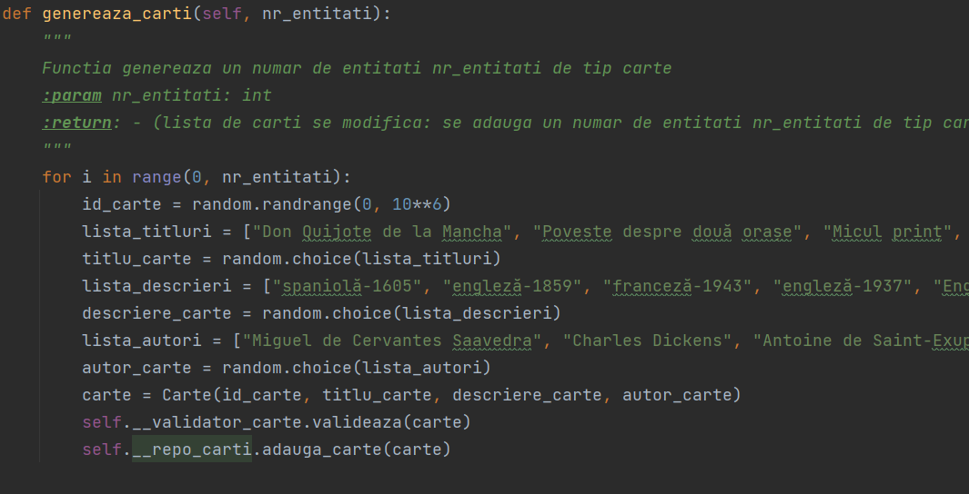

***recursiv***

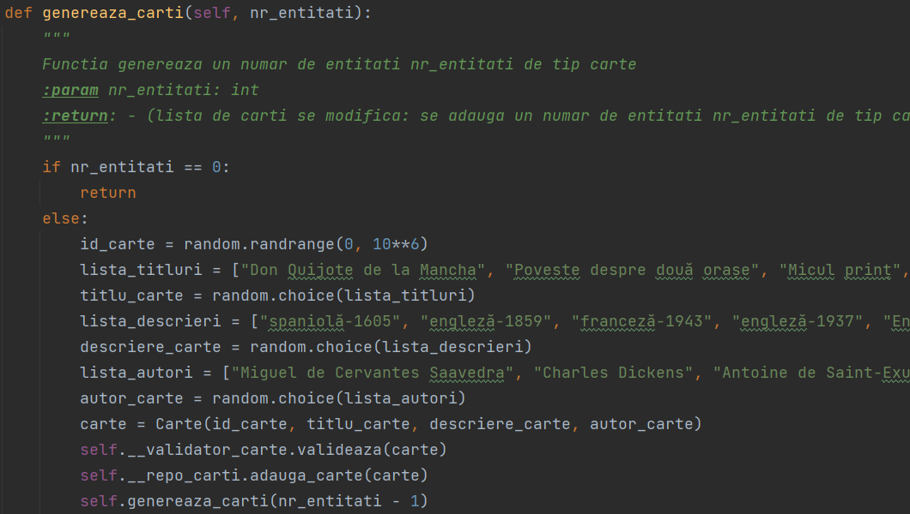

* run din clasa UI

***iterativ***

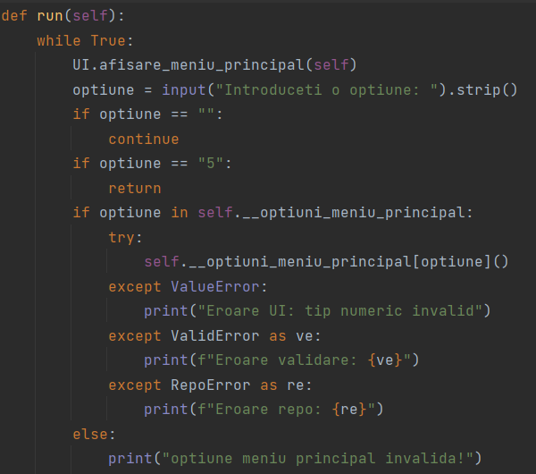

***recursiv***

